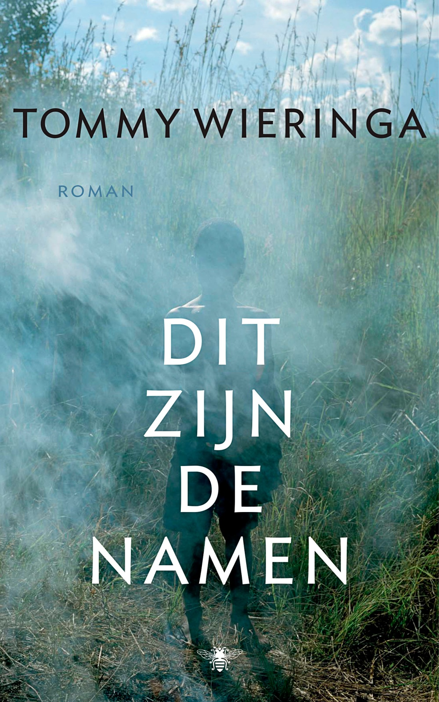
Naam: Maike de Roo
Klas: 5VB
Datum: 10-06-2016
Boek | Wieringa, Tommy, Dit zijn de namen
Nummer | N3/1
Niveau | 3
Studielast | 2 slu
Werkvorm | individueel
Focus | interpretatie
Je leert | door een concrete analyse toe te werken naar een interpretatie.
Opdracht | Dit zijn de namen is geen makkelijk boek. Om er een beetje vat op te krijgen doe je er goed aan te beginnen met de vaststelling van een aantal concrete zaken. Noteer je bevindingen.  A  - Eerst de structuur van het boek. Uit welke delen is het opgebouwd? Uit hoeveel hoofdstukken bestaat het eerste deel, en het tweede, enz.?  Het boek is opgebouwd uit drie delen:  Najaar Hoofdstuk 1 t/m 24, pagina 9 t/m 180  Winter Hoofdstuk 25 t/m 38, pagina 183 t/m 292  Voorjaar Hoofdstuk 39, pagina 295 t/m 302  - Ga nu preciezer na hoe het eerste deel in elkaar zit. Noteer zo precies mogelijk welke afwisseling er is waar te nemen in de opeenvolgende hoofdstukken van dit deel. Wie volg je in die hoofdstukken? Gebruik in je beschrijving de term 'verhaallijnen'.  In het eerste deel ‘Najaar’ lopen er twee verhaallijnen door elkaar.  Aan de ene kant heb je het verhaal van Pontus Beg, hij is de politiechef in Michailopol en is een filosofische man en nu hij wat ouder is geworden gaat hij graven naar zijn verleden en naar zijn voorouders. Als hij erachter komt dat zijn moeder hem altijd een Joods liedje zong vraagt hij zich af of hij niet Joods is. Samen met de rabbijn, die ook nog is de laatste Jood is van Michailopol, gaat hij op zoek naar zijn geloof. Op een gegeven moment is hij zo in de ban van het Joodse dat hij alle verhalen probeert te lezen en zoveel mogelijk te weten wil komen. Ook gaat hij dingen uit het dagelijks leven vergelijken met het Jodendom.  In de tweede verhaallijn volg je het verhaal van een groepje mensen die over een steppe zwerven. Je ziet deze groep vooral uit het oogpunt van een jongen, Saïd Mirza. Hij beschrijft de andere mensen één voor één en je komt kleine stukjes te weten van hun verleden. Het enige wat je niet te weten komt zijn de namen van de mensen. Iedereen heeft wel een bijnaam waaraan je ziet over wie het gaat. De bijnamen zijn: de lange man, Vitaly, de vrouw, de stroper, de man uit Asjchabad en de Ethiopiër.  Je komt er ook achter hoe ze nu leven. Op de rand tussen leven en dood. Eigenlijk al meer dood dan levend. Hoe ze voor zichzelf staan maar toch ook weer een soort van samenwerken.  - Als je dit eenmaal hebt uitgezocht voor het eerste deel, is natuurlijk de grote vraag hoe het in de andere delen zit. Zoek dat uit. Let ook op de verteller in de verschillende delen.  In het tweede deel ‘Winter’ heb je in het begin nog de twee verschillende verhaallijnen van Pontus Beg en het groepje op de steppe, maar na een tijdje komt het groepje van de steppe aan in Michailopol en worden ze opgepakt door de politie. Op het politiebureau worden ze verhoord en kom je er pas echt achter wat er nu allemaal gebeurd is op de reis en wie wat heeft gedaan. Zo komt je erachter dat de vrouw zwanger is en waarom ze het hoofd van de Ethiopiër hebben meegenomen in een zak.  In het derde deel ‘Voorjaar’ is het verhaallijn van Pontus Beg vooral aan de orde, maar is de jongen, Saïd Mirza, er nu aan toegevoegd. Saïd woont nu namelijk bij Pontus Beg. Ook wordt er verteld dat Saïd zich wil bekeren tot een Jood zodat hij naar Israel kan en dat Pontus Beg nu ook een echt Jood. Maar Saïd wil een Jood worden omdat Pontus Beg hem de grens heeft laten zien en hem heeft verteld over Israel en dat het een ontwikkeld land is. Pontus wil wel dat Saïd een Jood wordt, maar hij heeft eigenlijk liever niet dat hij naar Israel gaat omdat de reis gevaarlijk is en in het vorige deel heeft Pontus ook gezegd dat hij het respect van een kind belangrijk vindt en als hij Saïd nu laat gaat is hij dat stukje respect en bewondering kwijt.  B  - Na deze concrete constateringen moet je beginnen aan een interpretatie. Neem als vertrekpunt het slothoofdstuk.  a. Geef een korte beschrijving van de inhoud van dit hoofdstuk.  Pontus en Saïd zijn op de begrafenis van het anonieme meisje. De pope snapt niet waarom Pontus zijn zoon mee zou nemen naar zo’n verdrietig tafereel. Na de begrafenis neemt Pontus Saïd mee naar een plateau dat over de steppe uitkijkt. Hij geeft Saïd de verrekijker en laat hem naar de grens kijken. Saïd wil de grens oversteken, maar Pontus vertelt hem dat het onmogelijk is. Pontus vraagt Saïd of hij wel eens van Israel heeft gehoord. Hij vertelt hem dat het een zonnig land is ver weg van Michailopol. Maar ook dat hij een Jood moet zijn om er te kunnen wonen. Om Jood te kunnen worden moet hij eerste een Joodse ouder hebben. Pontus stelt voor dat hij op papier zijn vader kan worden. Als hij eenmaal Joods is kan Saïd legaal naar het beloofde land, Israel.  b. Hoewel het laatste hoofdstuk duidelijk een afronding is van het hele boek, is het nog maar de vraag hoe je het precies moet opvatten. Wat haal jij uit het gesprek tussen Pontus Beg en de jongen?  Uit het gesprek haal ik vooral dat Saïd nog steeds niet tevreden is met zijn bestemming en hij er alles aan wil doen om naar zijn eigen bestemming te komen. Ook kun je uit het gesprek opmaken dat Pontus nu een echte Jood is en dat hij eigenlijk zelf ook wel naar Israel wil, maar dat hij zichzelf daar te oud voor vindt en dat hij nogal gewend is aan het leven in Michailopol. En laatste is vooral dat je wel weet dat Saïd zich tot Jood wil bekeren, maar je weet nooit of hij wel naar Israel gaat en of het hem wel echt lukt om zijn reis te voltooien.  c. Wat vind jij van deze afloop van het verhaal? Had je dit verwacht? Leg uit.  Eigenlijk had ik het wel verwacht dat Pontus de jongen zou adopteren en dat het groepje van de steppe in Michailopol zou aankomen. Dus het einde was deels voorspelbaar. Het enige wat ik raar vindt is dat Saïd niet in Michailopol blijft maar dat hij nog steeds verder wil ook nog steeds na die hele tocht door de steppe.  d. Bevat jouw antwoord bij 1b ook een duidelijke verklaring van de titel van het slothoofdstuk? Zie voor 'Mozes' het Bijbelboek Exodus (bron 1).  Nee, 1b bevat geen duidelijke verklaring voor de titel van het hoofdstuk. De verklaring bestaat wel. Die is namelijk dat Mozes ook zijn volk door een woestijn leidde weg van het kwaad en naar het beloofde land. Hetzelfde heeft Saïd eigenlijk gedaan, maar dit kwam vooral aan het einde van de reis. In het begin waren het vooral Vitaly en de man uit Asjchabad die de leiding namen. Tijdens de reis van Mozes wordt er ook aan zijn leiderschap getwijfeld. Hetzelfde gebeurd met elke persoon die de leiding neemt over het groepje in de steppe. Iedereen twijfelt en niemand vertrouwt elkaar.  - Ook voor de titel van de roman moet je in dit Bijbelboek zijn. Lees in bron 1 het begin van Exodus en je weet genoeg. Of eigenlijk, dan begint het pas!  a. Welke overeenkomsten zie jij tussen de verhaallijn van de vluchtelingen in Dit zijn de namen en de lotgevallen van het Joodse volk die in Exodus worden beschreven? Als je niet zo thuis bent in de Bijbel: bron 1 biedt onder de knop 'Over Exodus' (op de onderste menubalk) beknopte informatie over het Bijbelboek ('Inleiding op Exodus') en de belangrijkste onderdelen ervan ('Sleutelscènes').  Een overeenkomst is dat beide verhalen over een groep mensen die over een steppe lopen als een uitvlucht naar een ander land. En dat ze daarvoor werden onderdrukt door een soort macht. In Exodus is dat de farao en in dit zijn de namen kunnen het verschillende dingen zijn zoals; een ziekte, een negatieve achtergrond waar je vanaf wil. En in het geval van Saïd is het dat hij erop uitgestuurd wordt door zijn familie om een beter bestaan te krijgen en ook zo dat zijn familie een beter bestaan kan krijgen.  Ook wordt er in Exodus geklaagd over een tekort aan drinkwater en voedsel en precies hetzelfde is er bij het groepje van de steppe. Ook wordt in Exodus gezegd dat dit tekort aan water en voedsel een beproeving is van God. Het groepje van de steppe denkt er ook zo over. Zij denken dat het zo heeft moeten zijn van God en dat ze het dan maar zo moeten zien de overleven.  b. Zie je ook een verband tussen Exodus en de verhaallijn van Pontus Beg? Leg uit.  Ja, in Exodus staat geschreven dat alle regels en wetten die opgesteld zijn door God verbonden zijn met de bevrijding uit de slavernij. Pontus voelt zich net een slaaf van het leven. Elke dag gaat hetzelfde en er gebeuren precies dezelfde dingen op het werk en thuis. Het is voor hem net of er bij zijn geboorte alles al opgeschreven is hoe hij zal leven. Maar op het moment dat hij in aanraking komt met het Jodendom ziet hij dat het leven helemaal niet een vaste sleur hoeft te zijn maar dat het juist van verschillende kanten gezien kan worden. En hier komt hij dus achter door de verschillende verhalen van het Jodendom te lezen waar dus de regels en wetten in staan die verbonden zijn met de bevrijding uit de slavernij.  c. Hoe verklaar jij de titel van de roman nu?  “Dit zijn de namen” verwijst naar de Bijbel en in het bijzonder naar de beginpassage van het boek Exodus. Het gaat over de groep Joden die 40 jaar door de woestijn hebben gezworven, op zoek naar het beloofde land. In de roman zijn er veel overeenkomsten tussen het groepje van de steppe en de mensen uit Exodus. Wat de namen betreft is er nog het volgende op te merken: in de verhaallijn van het groepje van de steppe worden ze alleen eerst zonder naam aangeduid, maar wanneer ze in deel II met de commissaris spreken krijgen ze allen een naam. Dan krijgt de titel van de roman in dit deel dus ook een aanvullende betekenis van “dit zijn de namen” van de mensen die op de steppe gezworven hebben.  - Als je alles overziet, wat vind jij dan de belangrijkste gedachte die in dit boek wordt uitgedrukt? Vind jij dat Wieringa die gedachte overtuigend heeft overgebracht? Vind jij dit boek uiteindelijk een geslaagde roman? Licht je antwoorden toe.  De belangrijkste gedachte vindt ik zelf dat je nooit op moet geven en dat je achter je doel moet blijven aan gaan. Ook al staat er van alles en nog wat in je weg je moet blijven pushen anders zul je altijd met dat falen in je achterhoofd blijven zitten.  De gedachte vind ik in deze roman wel duidelijk aangebracht vooral doordat het groepje van de steppe blijft doorgaan terwijl ze op sterven liggen. En ook doordat Pontus blijft pushen om erachter te komen of hij nu Joods is en dat hij blijft pushen om de waarheid uit het groepje van de steppe te krijgen.  Oftewel ik vond deze roman erg geslaagd en interessant, vooral omdat het totaal iets anders is dan dat ik normaal zou lezen en ik wist eigenlijk niks van het Jodendom af en door deze roman heb ik daar toch nog wat over geleerd. Wat ik minder leuk vond was het einde, omdat je eigenlijk niet weet of Saïd zijn reis voltooid.
Bronnen | 1. 'Mozes', op: www.bijbelencultuur.nl
Gemaakt door | Pieter Waalewijn

